**Лабораторна робота №3. Розробка лінійних програм**

**1 Вимоги**

* 1. **Розробник**

**•** Радєвич Владислав Романович;

**•** студент групи КІТ – 320;

**•** 25 жовтня 2020 р.

* 1. **Загальне завдання**

Розробити лінійні програми, умови яких потрібно взяти з лабораторного практикуму. Мною було взято умови для розробки з розділу «На оцінку «відмінно»». Розібрати одну програму з переліку наданих умов.

1. **Опис програми** 
   1. **Функціональне призначення**

Програма призначена для визначення загального опору при паралельному з’єднанні трьох резисторів r1, r2 та r3.

* 1. **Опис логічної структури**

Вводячи значення опору кожного з трьох резисторів, які з’єднанні послідовно, ми дізнаємося загальний опір.

**Структура проекту**

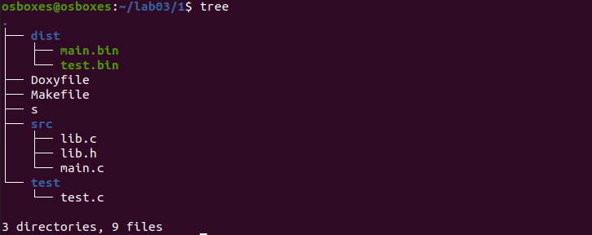

**2.3 Важливі фрагменти програми**

**Початкові дані. Константи**

**int** r1 = 4;// опір першого резистора

**int** r2 = 1;// опір другого резистора

**int** r3 = 3;// опір третього резистора

1. **Варіанти використання**

Для демонстрації результатів використовується відладчик «nemiver». Нижче показано, як це виглядає.

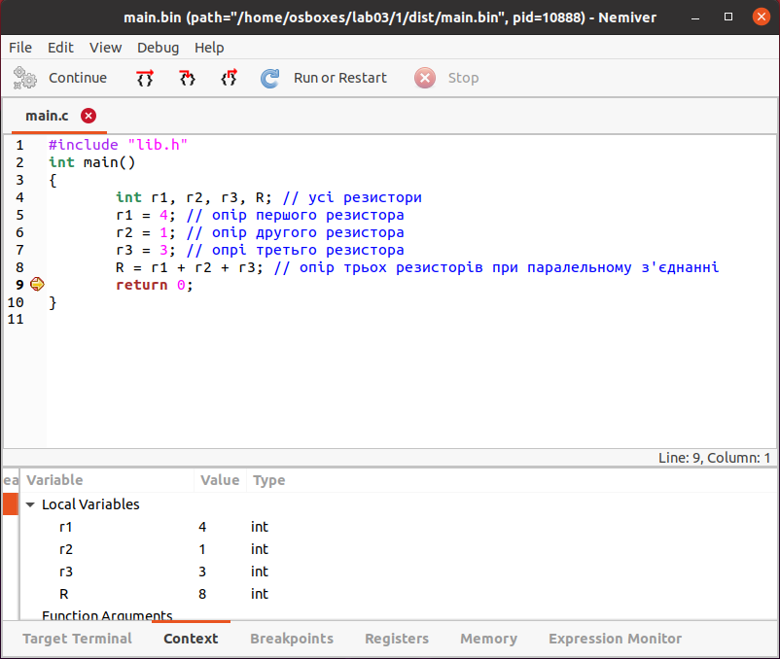

**Варіант використання:** дізнатися загальний опір паралельного з’єднання.

**Висновок**

Протягом лабораторної роботи я поліпшив навички написання лінійних програм на основі прикладу з попередніх лабораторних робіт.

Посилання на github, де знаходяться усі 6 програм:

https://github.com/KotKHPI/lab03